function NewDate(dateTime) {
var fulldate = dateTime.split('-');
var day = fulldate[2].split(" ");
var time = day[1].split(":");
var date = new Date();
date.setFullYear(fulldate[0]);
date.setMonth(fulldate[1] - 1);
date.setDate(day[0]);
date.setHours(time[0], time[1], 0, 0);
return date;
}

var sttime, edtime;
var startTime = document.getElementById("start_time").value;
var endTime = document.getElementById("end_time").value;
sttime = NewDate(startTime);
edtime = NewDate(endTime);

在使用jquery-ui-timepicker控件时遇到了月份选择时控件显示没有正确切换的问题，查看了下发现报错信息为Cannot read property 'split' of undefined，说明在调用NewDate函数时参数“dateTime”类型不正确，没'split'属性。
然后想了下，其实就是dateTime为空。因为在启用控件时，
<input type="text" id="start_time">
<input type="text" id="end_time">
两个的输入框都还为空值，导致调用的NewDate(dateTime)函数报错，所以timepicker控件异常。假如空值判断即可
var sttime, edtime;var startTime = document.getElementById("start_time").value;var endTime = document.getElementById("end_time").value;if (!startTime || !endTime) {
return;
} else {
sttime = NewDate(startTime);
edtime = NewDate(endTime);
}

简单来说就是，split()方法所执行的string（字符串）可能是空，虽然最后有值传进来，但是之前是空时，它会报错，只要加个判空的操作的就可以了

下午在制作一个input的checkbox复选框与文本的对齐操作时，一如既往的碰到了问题，虽然之前完成过一些，但是完全不懂其中的原因，查看了一些资料之后。。。。。~-~

资料原文：
前言
目前中文网站上面的文字，就我的个人感觉而言，绝大多数网站的主流文字大小为12px，因为在目前高分辨率显示器屏幕下，11px的汉字，其像素点开始不规整，文字不如12px来的显示良好。12px大小的文字就是主流也是底线。然而12px的文字与单选框和复选框是不对齐的。例如下面这张雅虎中国首页在火狐浏览器下的截图：

雅虎中国首页单选框复选框与文字不对齐
这里，不是说，雅虎中国的团队不够认真，而因为这12px大小文字与单选框和复选框对齐的问题不是好解决的。考虑到兼容性，控件本身的特殊性以及代码成本的控制等，使得这个问题不是简单就能解决的。
这不是我第一次研究单选框复选框对齐的问题了，因为平时对这个问题注意的比较多，也经常做些测试，对这个问题还是有一定的了解，也总结了不少自己的解决方法。今天我就写下来，供交流与参考。
一、问题产生的条件
对于14像素大小的字体是没有本篇所要探讨的单（复）选框与文字对齐的问题的。（见下图）

14像素大小文字与单复选框无对齐的问题
但是，对于12像素大小的文字，则就存在对齐问题了，尤其在Firefox火狐浏览器以及chrome谷歌浏览器下。（见下图）

12像素文字相对于单复选框位置偏下不对齐
这就是本文所要研究与解决的问题。这种不对齐的根本原因我不清楚，但我可以肯定的是单复选框与文字默认以vertical-align:baseline的方式对齐的。
- 解决方案
下面我将提供五种解决方案，有三个方案没有使用任何hack，且IE6，IE7，Firefox，chrome浏览器下表现都很好的，有一种方案使用了一个IE hack，但成本较低，各个浏览器表现良好。还有一种方案，代码成本很低，但在chrome浏览器下文字稍微偏上，使用input类型选择器，或chrome hack可以解决这个问题，但是对于单复选框这类控件，代码一多反而不划算，权
- 衡之下，不针对chrome浏览器单独处理。
这些方案都是我经过平时积累，反复试验得出的结论，其兼容性值得信赖。要使用的话就给单复选框命名一个class，该class样式为下面方案提供的css样式即可。
1.以vertical-align:text-bottom为基础的
css代码如下：vertical-align:text-bottom; margin-bottom:2px; margin-bottom:-2px\9;
结果如下图（以IE6浏览器和Firefox浏览器示例）：
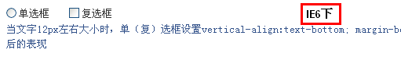
IE6浏览器下的样式表现

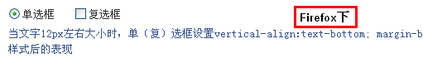
Firefox浏览器下的样式表现
2.以vertical-align:text-top为基础的
css代码如下：height:13px; vertical-align:text-top; margin-top:0;
结果如下图（以IE7浏览器和chrome浏览器截图示例）：
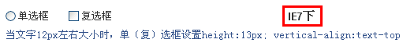
IE7下的样式表现

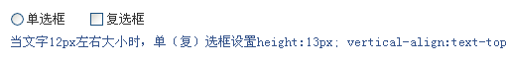
chrome下的样式表现
3.以vertical-align:bottom为基础的
css代码如下：height:15px; vertical-align:bottom; margin-bottom:3px; margin-top:-1px;
结果如下图（以IE6和Firefox浏览器截图做示例）：
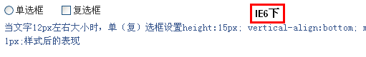
IE6下的表现

Firefox下的表现
4.以vertical-align:top为基础的
css代码如下：height:14px; vertical-align:top;
结果如下图（chrome下文字略微偏上，其他浏览器下很完美，以IE7和chrome浏览器示例）：
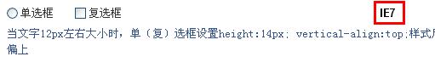
IE7下的表现

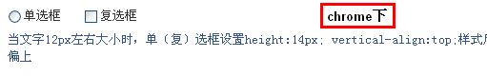
chrome下的表现-文字偏上
5.以vertical-align:middle为基础的
css代码如下：vertical-align:middle; margin-top:-2px; margin-bottom:1px;
结果如下截图（以IE6和Firefox示例）：
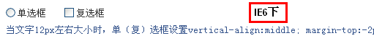
IE6下的样式表现

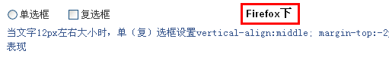
Firefox浏览器下的表现
最后的说明
*未显示在opera浏览器下测试的结果，原因一是opera市场份额奇怪的小，即使不管它也影响不大；二是减轻自己的截图，对比处理的工作量。这里就直接用文字表述在opera浏览器下的表现吧。opera是个怪胎，应该来说，它对标准的支持应该是很好的，但是14像素的文字和单选框复选框却是不对齐的，当然，12像素更不用说了。但是，在方案3和方案5下的表现却是意外的好，所以方案3和方案5是不错的方案。
*IE8浏览器下未测试，不是不想测，而是现在手头上就一台电脑，IE8由于系统原因，测不了，抱歉。
*以上方案不一定是最优的方法，我没有加入padding进行测试，还有其他一些属性，只要有时间，将各类组合一个一个的试验，可能会找到另外的方法。
*Firefox浏览器和chrome浏览器下的单选框和复选框默认是由一个margin值的。其两者的值大小近乎一致，拿chrome浏览器举例。在chrome谷歌浏览器下，radio单选框的默认margin值是：margin:3px 3px 0 5px;checkbox复选框的margin值为margin:3px 3px 3px 4px;而IE浏览器下似乎没有margin值，但是对margin敏感。这是不用hack解决对齐问题的难点之一。
*最后，说句结论性的话，方案3和方案5从兼容性，代码的利用率，css的消耗等来讲都是我非常推荐的两种方法。建议您试试！
作者补充于11月3号凌晨2：40，曾在人人网的css代码中看到使用vertialc-align:-3px解决此问题，我试过，虽然表现不能用完美形容，但确实缓解了对齐的问题，是个性价比非常高的方法。我是建议您试试的。

